Záměr obce pronajmout/propachtovat pozemek v jejím vlastnictví
Obec Lipovec
Obecní úřad Lipovec
Obec Lipovec zveřejňuje ve smyslu ustanovení § 39 odst. 1 zákona č. 128/2000 Sb., o obcích (obecní zřízení), ve znění pozdějších předpisů,
Z Á M Ě R
PRONAJMOUT/PROPACHTOVAT
část pozemku parc.č. 1100/10 o výměře 2 m² v katastrálním území Lipovec u Blanska dle přiloženého náčrtku
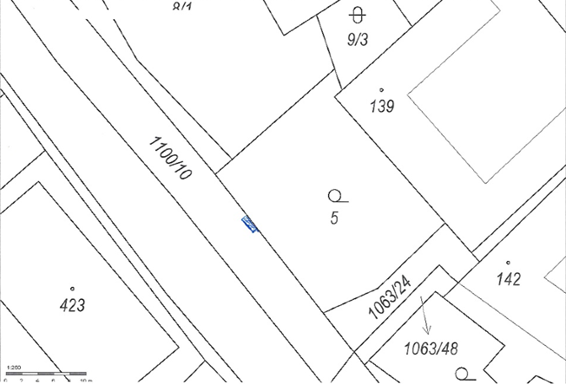
- Bližší informace lze získat u paní Marie Kopřivové, email: obeclipovec@tiscali.cz, tel: 516 445 123
- Tento záměr byl schválen Radou obce Lipovec na jejím 35. zasedání dne 9.4.2024 pod č.j. LIP 122/35/RO.

Ing. Ondřej Zouhar, starosta
Vyvěšeno na úřední desce dne 11.4.2024
Sejmuto z úřední desky dne ………………

